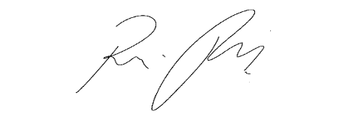
INDICAÇÃO Nº 1086 / 2021
Súmula: Indico ao Governo Municipal, na pessoa do Prefeito Igor Soares, a Instalação de um Posto do Resolve Fácil no Bairro: Amador Bueno – Itapevi – S.P.

INDICO à Mesa, após ouvido o Douto Plenário, na forma regimental vigente, seja oficiado ao Prefeito Municipal, Excelentíssimo Senhor Igor Soares, para que solicite ao Órgão Municipal competente a Instalação de um Posto do Resolve Fácil no Bairro: Amador Bueno – Itapevi – S.P.

Justificativa

Senhor Presidente: -
Senhoras e Senhores Vereadores: -

Devido ao grande crescimento demográfico do Bairro de Amador Bueno e região, e preocupado com a população, peço a instalação de um posto do Resolve Fácil. O Resolve Fácil tem por objetivo facilitar a vida do cidadão oferecendo em um único local um amplo leque de órgãos e empresas prestadoras de serviços de natureza pública, prestando atendimento de qualidade, sem qualquer tipo de discriminação ou privilégios.

Desde já agradeço, e conto com a compreensão de Vossa Senhoria.

Sala das Sessões Benvindo Moreira Nery, 05 de março de 2021.

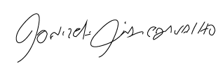

Donizetti Dias Carvalho
Vereador “Zetti da Adega”
ANEXO INDICAÇÃO Nº 1086 / 2021


Donizetti Dias Carvalho
Vereador “Zetti da Adega”

